Муниципальное автономное дошкольное образовательное учреждение –
детский сад№17 комбинированного вида «Земляничка»

Проект





2017г.

- Паспорт проекта ________4
- Законодательная часть____5
- Цель проекта____________6
- Задачи проекта___________7
- Пояснительная записка____8
- Предполагаемый результат_9
- Краткое описание проекта по этапам________________10-18
- Библиография___________19
- Приложение



- Закон РФ «Об образовании» от 29.12.12 №273-ФЗ.
- Приказ Министерства образования и науки РФ от 17 октября 2013 г. № 1155
«Об утверждении федерального государственного образовательного стандарта дошкольного образования»
- Областной закон «Об образовании в Свердловской области» от 15.07.13 №78 ОЗ;
- Письмо Минобразования РФ от 15 марта 2004 г. № 03-51-46ин/14 03 «Примерные требования к содержанию развивающей среды детей дошкольного возраста, воспитывающихся в семье»
- Федеральный закон РФ от 29 декабря 2010 г. № 436-ФЗ «О защите детей от информации, причиняющей вред их здоровью и развитию» (в ред. Федерального закона от 28.07.2012 № 139-ФЗ)
- Указ Президента РФ от 01.06.2012 № 761 «О Национальной стратегии действий в интересах детей на 2012-2017 годы»
- Постановление Главного государственного санитарного врача РФ от 15.05.2013 № 26 «Об утверждении СанПиН 2.4.1.3049-13 «Санитарно-эпидемиологические требования к устройству, содержанию и организации режима работы дошкольных образовательных организаций»
- Основная общеобразовательная программа МКДОУ№17 «Земляничка»;
- Устав МАДОУ№17 «Земляничка»



Руководитель проекта:
Широкова Л.Н. - воспитатель МАДОУ № 17 « Земляничка»
Субботина Т.А. - воспитатель МАДОУ №17«Земляничка»,
1 квалификационная категория

Адрес: Телефон:
Свердловская область, Богдановичский район,
с. Коменки, ул.30 лет Победы, 13

Сроки реализации: Продолжительность проекта:
С 11 сентября по 15 мая 2017-2018гг.
Долгосрочный (в течение учебного года)

игровой
Информационно-аналитический этап: Вид:

Определение уровня знаний в области культурно-гигиенических навыков у детей раннего дошкольного возраста через наблюдение, беседы; составление плана работы; разработка содержания проекта; создание творческой группы воспитателей МАДОУ №17 «Земляничка» Богдановичского района; изучение литературы
Тип: групповой творческий

Участники проекта: дети второй группы раннего ,
педагоги, родители

Воспитывать культурно-гигиенические навыки и навыки самообслуживания
у детей раннего дошкольного возраста
входе организации режимных моментов.




- Учить детей под контролем взрослого, а затем самостоятельно мыть руки по мере загрязнения и перед едой, насухо вытирать лицо и руки личным полотенцем.
- Формировать умение с помощью взрослого приводить себя в порядок.
- Формировать навык пользования индивидуальными предметами (носовым платком, салфеткой, полотенцем, расческой, горшком).
- Во время еды учить детей правильно держать ложку.
- Обучать детей порядку одевания и раздевания. При небольшой помощи взрослого учить снимать одежду, обувь (расстегивать пуговицы спереди, застежки на липучках); в определенном порядке аккуратно складывать снятую одежду; правильно надевать одежду и обувь.
- Формировать начальные представления о здоровом образе жизни.
- Повысить педагогическую компетентность родителей в воспитании у детей младшего дошкольного возраста культурно-гигиенических навыков и навыки самообслуживание.


Тема здоровья сегодня волнует всех. Проблема ухудшения здоровья подрастающего поколения в последние годы приобретает все большую актуальность.
Общеизвестно, что здоровье человека закладывается в детстве. Организм ребенка очень пластичен, он гораздо чувствительнее к воздействиям внешней среды, чем организм взрослого; и от того, каковы эти воздействия - благоприятные или нет, зависит, как сложится его здоровье.
Большое значение в охране и укреплении здоровья ребенка принадлежит его гигиеническому обучению и воспитанию.
Культурно-гигиенические навыки и привычки, которые необходимы для жизни, труда, сохранения здоровья, нужно вырабатывать с раннего возраста. Именно в дошкольном возрасте очень важно воспитать у ребенка привычку к чистоте, аккуратности, порядку. В эти годы дети могут освоить все основные культурно-гигиенические навыки, научиться понимать их важность, легко, быстро и правильно их выполнять.

В раннем и младшем дошкольном возрасте дети начинают проявлять самостоятельность в самообслуживании. Интерес, внимание ребенка к бытовым действиям, впечатлительность нервной системы дают возможность взрослым быстро научить ребенка определенной последовательности операций, из которых складывается каждое действие, приемам, которые помогают выполнять задание быстро, экономно. Если же это время упустить, неправильные действия автоматизируются, ребенок привыкает к неряшливости, небрежности.
Таким образом, из самых актуальных при воспитании детей этого возраста. И насколько она изначально продумана, спланирована проблема формирования культурно-гигиенических навыков у детей младшего дошкольного возраста является одной и организованна, зависит, будет ли она способствовать укреплению здоровья, физическому и психическому развитию, а также воспитанию культуры поведения.
Работая с детьми, мы заметили, что у детей, вновь пришедших в детский сад их дома, отсутствуют элементарные навыки самообслуживания: дети не умеют самостоятельно умываться, одеваться и раздеваться, объективно оценивать особенности своего организма. Вот поэтому мы решили углубленно работать над темой «Воспитание культурно-гигиенических навыков».

- Дети умеют самостоятельно одеваться и раздеваться в определенной последовательности.
- Проявляют навыки опрятности (замечают непорядок в одежде, устраняют его при небольшой помощи взрослых) .
- При небольшой помощи взрослого пользуются индивидуальными предметами (носовым платком, салфеткой, полотенцем, расческой, горшком) .
- Умеют самостоятельно есть.
- Самостоятельно или после напоминания взрослого соблюдают элементарные правила поведения во время еды, умывания.

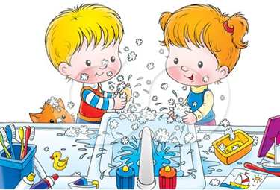

- Самостоятельно или при небольшой помощи взрослого выполняют доступные возрасту гигиенические процедуры, владеют доступными возрасту навыками самообслуживани

В период – с 11.09.17г. по 22.09.17г.

- определение проблемы
- выбор участников
- определение сроков
- предполагаемый результат
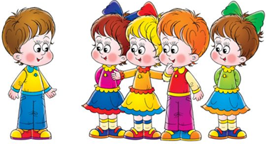

В период с 24.09.17г по 09.10.17г.

- Донести до участников проекта, детей и их родителей, важность и необходимость формирования культурно-гигиенических навыков.
- Подобрать методическую, научно-популярную и художественную литературу, иллюстративный материал по данной теме.
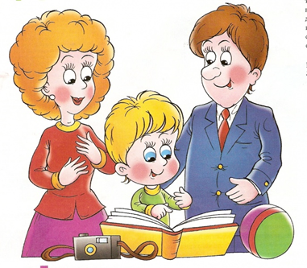
- Подобрать материалы, игрушки, атрибуты для игровой, театрализованной деятельности.
- Составить перспективный план мероприятий.

В период с 09.10.17г. по 18.04.18г.

Раздел проекта:
Формы и методы работы
Игровая деятельность Д/игры:
- «Кукла Таня хочет спать»,
- «Одень куклу на прогулку»,

- «Покорми куклу», «Кукла Оля обедает»,
- «Сделаем куклам разные прически»,
- «Что сначала, что потом»,
- «Выбери одежду для куклы Андрюши и
куклы Катюши»,
- «Поможем куклам накрыть на стол».

Д/упражнения:
- «Как мы моем ладошки и отжимаем ручки»,
- «Покажем кукле Кате как умеем одеваться (раздеваться) »,
- «Расскажем Катюше, как надо правильно кушать»,
- «Покажем, как складывать одежду перед сном (убирать ее в шкафчик)».

Игровые ситуации:

«Кукла Катя не хочет мыть руки»,
«Как мы помогали кукле собраться в гости»,
«Поможем куклам накрыть на стол»,
«Мы в гостях»,
«Готовимся к приходу гостей».

Познавательное развитие - НОД:
- тема: «Учим куклу Дашу мыть руки»
- тема: « Купание куклы Кати»
- тема: «Научим куклу раздеваться»
- тема: «Рассматривание одежды куклы Кати»
- тема: «Кукла Катя заболела»
- тема: «Здоровые зубы здоровью любы»
- тема: «У куклы болят зубы»
Проблемная ситуация:
- «Кукла испачкалась, как сделать ее чистой? »,
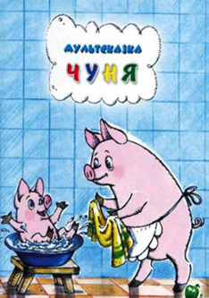
- «Почему у кукол грязное полотенце? »,
- «Почему Хрюшу не приглашают в гости? »

Речевое развитие Чтение. Фольклор:

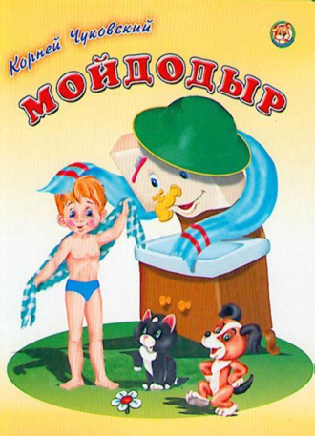
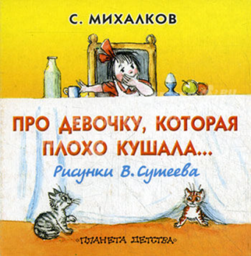
- «Водичка, водичка»,
- «Моем носик, моем щечки»,
- «Ладушки, ладушки»,
- «Умница, Катенька»,
- «Наша Маша маленька»;
- К. Чуковский «Мойдодыр»;
- З. Александрова «Катя в яслях», «Вкусная каша»;
- Е. Благинина «Аленушка»;
- С. Михалков «Про девочку, которая плохо кушала».
Рассматривание и обсуждение картин:
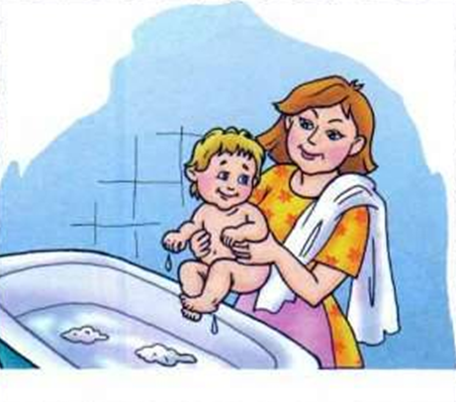
- «Дети обедают»,
- «Мама купает ребенка»,
- «Игра с куклой».

Алгоритмы:
- «Мытье рук»
- «Последовательность одевания на улицу»
- «Как чистить зубы»
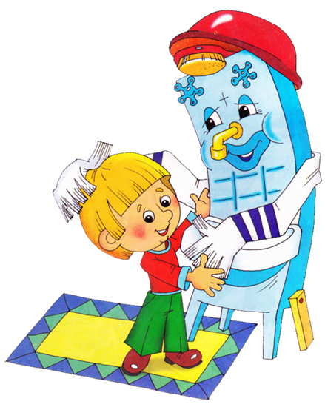
Беседы:
- «Когда надо мыть руки? »
- «Что значит быть здоровым? »
- «Витамины я люблю, быть здоровым я хочу»
- «Друзья Мойдодыра»
Физическое развитие
Подвижные игры:
- «Зайка серый умывается»
- «Все котятки мыли лапки»
Театрализованная деятельность
Сказка на фланелеграфе:
- «Мойдодыр»

Работа с родителями:

- Беседа о важности формирования культурно-гигиенических навыков.
- Папки-передвижки
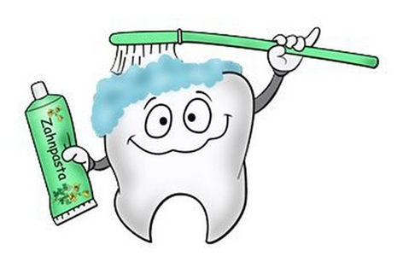
- «Культурно-гигиенические навыки»
- «Как научит ребенка одеваться»
- «Правила поведения за столом»
- «Растим здорового ребенка»
- «Здоровые зубы с раннего возраста»

- Конференция с участием родителей на тему «Растим здорового ребенка»

В период с 16.04.18г. по 14.05.18г.

- Анкетирование родителей по теме:
- «Чему научился Ваш ребёнок? »
- Итоговое занятие:
- «Вот какие мы большие»
- Диагностика детей по данной теме.
- Презентация проекта для педагогов ДОУ, сообщение из опыта
работы по проекту.

1. Бачурина, В. Н. Новые развивающие игры для дошколят [Текст]:
популярная литература. /В. Н. Бачурина–М. :ДОМ XXI век РИПОЛ
классик, 200.–С. 114-118.
2. Богина, Т. Л. Охрана здоровья детей в дошкольных учреждениях [Текст]:
методическое пособие/Т. Л. Богина. –М. :Издательство «Мозаика-Синтез»,
2006. – С. 94 -96
3. Доскин, В. А. Растем здоровыми [Текст]:пособие для воспитателей,
родителей и инструкторов физкультуры /В. А. Доскин, Л. Г. Голубева–М:
«Просвещение», 2002. С. 52–55.
4. Расту культурным [Текст]:–Полиграф–Проект Москва 2011. С. 12-24.
5. Крылова, Н. И. Здоровьесберегающее пространство в ДОУ.
Проектирование, тренинги, занятия [Текст]: методическое
пособие/Н. И. Крылова. –Волгоград: издательство «Учитель», 2009.164-169с.
6. Картушина, М. Ю. Сценарии оздоровительных досугов для детей 3-4 лет
[Текст]: методическое пособие / М. Ю. Картушина. – М. : ТЦ «Сфера»,
2004. С. 30–33, 43-48с.
7. Михайленко И. Я., Короткова Н. А. Организация сюжетной игры в детском саду.
Пособие для воспитателей Москва 2001г. С. 32-38.
8. Прищепа, С. С. Физическое развитие и здоровье детей 3-7 лет [Текст]:
методическое пособие / С. С. Прищепа. – М. :ТЦ «Сфера», 2009.–89-90с.

Воспитание культурно-гигиенических навыков у детей – первооснова всей дальнейшей работы и основа для развития физически крепкого ребенка. К тому же культурно-гигиенические навыки – являются первой и основой ступенью для трудового воспитания.



